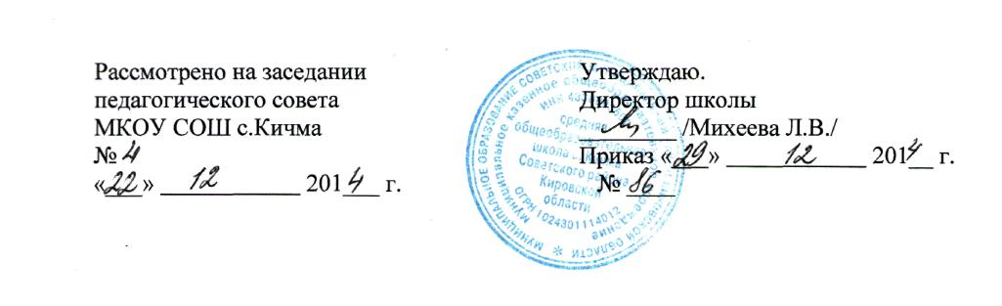

ПОЛОЖЕНИЕ
О ПЕРЕВОЗКЕ
ШКОЛЬНЫМ АВТОБУСОМ

I. Общие положения
1.1. Настоящее положение определяет порядок организации специальных перевозок
школьным автобусом.
1.2. Организация перевозок детей школьным автобусом осуществляется в
соответствии с действующими нормативными правовыми актами Российской Федерации
по обеспечению безопасности дорожного движения, перевозок пассажиров автобусами.
Положение разработано в соответствии с Законом «Об
образовании Российской Федерации», Федеральным законом «О безопасности дорожного движения»,
Положением об обеспечении безопасности перевозок пассажиров автобусами,
утвержденным приказом Министерства транспорта Российской Федерации от 8 января
1997 г. №2.
1.3. Понятия, применяемые в настоящем положении:
школьный автобус - автобус, специально предназначенный для перевозки детей (далее автобус), - специальное транспортное средство, используемое для доставки учащихся на учебные занятия, внеклассные мероприятия и обратно.
II. Транспортное обслуживание
2.1 Предельный пешеходный подход обучающихся к месту сбора на остановке должен быть не более 500 м. Остановка для транспорта оборудуется навесом, огражденным с 3-х сторон, защищена барьером от проезжей части дороги, имеет твердое покрытие и обзорность не менее 250 м со стороны дороги.
2.2. При организации перевозок детей должны выполняться следующие требования:
- перевозка детей автобусом должна осуществляться в светлое время суток с включенным ближним светом фар; скорость движения выбирается водителем в зависимости от дорожных, метеорологических и других условий, но при этом скорость не должна превышать 60 км/час;
- окна в салоне автобуса при движении должны быть закрыты;
- число перевозимых людей в салоне автобуса, при организованной перевозке группы детей не должно превышать количества оборудованных для сидения мест;
- детей должны сопровождать преподаватели или специально назначенные взрослые; в процессе перевозки сопровождающие должны находиться у каждой двери автобуса.;
- водителю запрещается выходить из кабины автобуса при посадке и высадке
детей, осуществлять движение задним ходом;
- категорически запрещаются: отклонение от установленного маршрута следования, превышение скоростей движения, переполнение автобусов сверх установленных норм вместимости, нарушение режима труда и отдыха водителей;
- для детей, пользующихся автобусом, в образовательных учреждениях организуются специальные занятия о правилах поведения в транспорте, отметки о проведении которых делаются в классных журналах по предметам «Ознакомление с окружающим миром», «Основы безопасности жизнедеятельности» или на специально отведенных страницах;
- для взрослых, обеспечивающих сопровождение детей при следовании автобуса, руководством образовательного учреждения проводятся инструктажи, о чем делаются отметки в журналах (тетрадях) регистрации инструктажей по технике безопасности.

III. Требования к школьному автобусу
3.1. Автобус, используется для осуществления школьных перевозок, должны соответствовать ГОСТ Р 51 160-98 «Автобусы для перевозки детей. Технические требования», введенные в действие с 1 января 1999 г. постановлением Государственного

комитета Российской Федерации по стандартизации, метрологии и сертификации от 1 апреля 1998 г. №101.
3.2.. Периодичность осмотра, регулировок и технического обслуживания механизмов, узлов и деталей, определяющих безопасность эксплуатации автобуса, используемого для перевозки детей, (рулевое управление, тормозная система, шины, огнетушители, механизмы управления аварийными выходами и др.), уменьшается вдвое по сравнению с требованиями к автобусу данной марки.
- К управлению автобусами, осуществляющими перевозку детей, допускаются опытные и дисциплинированные водители, имеющие непрерывный стаж работы водителя автобуса не менее 3-х последних лет.
- Спереди и сзади автобуса устанавливаются опознавательные знаки «Перевозка детей».
- Подвоз учащихся осуществляется по специальным маршрутам, разрабатываемым образовательным учреждениям и утвержденный директором гимназии.
IV. Обязанности ШКОЛЫ.
4.1. В соответствии с действующим законодательством в целях обеспечения безопасности дорожного движения руководитель ШКОЛЫ, осуществляющего подвоз детей школьными автобусами, обязан:
- проинструктировать водителей об особенностях маршрута, обеспечении безопасности движения, о правилах осуществления перевозок детей;
- назначить контрольное время возвращения автобуса, через 2 часа после истечения контрольного времени принять меры к установлению места нахождения автобуса;
- обеспечить подбор сопровождающих учащихся лиц из числа работников образовательного учреждения и их инструктаж по вопросам безопасности движения и правилам оказания первой медицинской помощь;
- согласовать с родителями (законными представителями) учащихся условия организации школьных перевозок и сопровождения детей от места их жительства до конечной остановки школьного автобуса и обратно;
- утвердить список учащихся при организации школьных перевозок с указанием их анкетных данных, места жительства и наименований автобусных остановок;
- определить стоянку автобуса и обеспечить его сохранность, условия подготовки к рейсу;
- разрабатывать и уточнять маршруты автобусов;
- разрабатывать графики выездов детей во внеурочное время;
- осуществлять иные полномочия и обеспечивать соблюдение требований, предусмотренных действующими нормативными правовыми актами Российской Федерации, субъекта федерации, муниципального образования.
4.3. Сопровождающие учащихся лица при осуществлении школьных перевозок
обязаны соблюдать правила перевозки детей, предусмотренные Положением об
обеспечении безопасности перевозок пассажиров автобусами, утвержденными приказом
Министерства транспорта Российской Федерации от 8 января 1997 г. № 2.
4.4. Лица, организующие и (или) осуществляющие перевозки учащихся
общеобразовательного учреждения школьным автобусом, несут установленную
законодательством Российской Федерации ответственность за жизнь и здоровье детей.
5. Финансирование подвоза детей
5.1. Финансирование подвоза обучающихся осуществляется за счет муниципальных средств.

